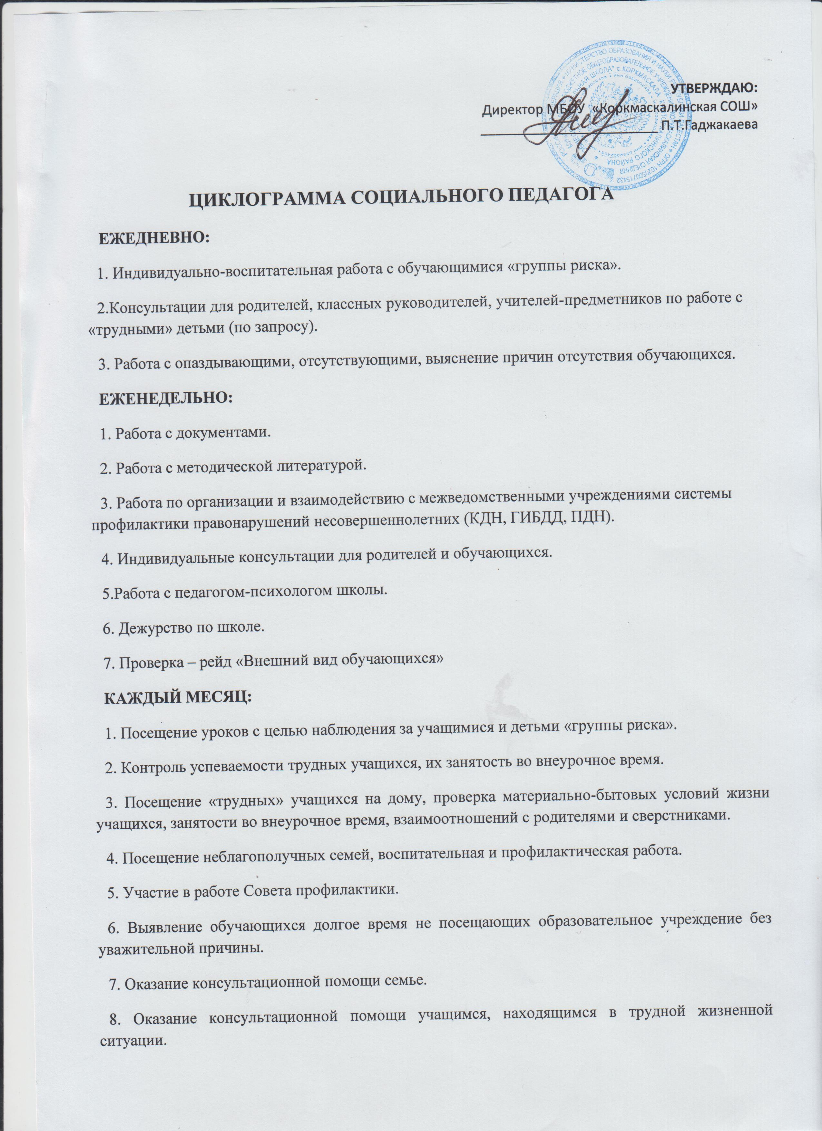

9. Участие в работе комиссии по делам несовершеннолетних при решении вопросов воспитания трудных подростков, неблагополучных семей (по запросу).
10. Работа по профилактике правонарушений и преступлений.
11. Работа по профилактике алкоголизма, слабоалкогольных напитков, пива, наркомании и курения.
12. Работа по профилактике суицида.
13. Работа по профилактике жестокого обращения, самовольного ухода
14. Совместная деятельность с инспектором по делам несовершеннолетних.
ОДИН РАЗ В ПОЛУГОДИЕ:
1. Участие в проведении родительского собрания (по плану работы школы).
2. Участие в работе педагогического совета (по плану работы школы).
3. Участие в семинарах, вебинарах, конференциях (по запросу).
4. Анализ работы за полугодие, коррекция плана.
ОДИН РАЗ В ГОД:
1. Составление социального паспорта школы, планов работ.
2. Статистические данные.
3. Собеседование с классными руководителями по итогам воспитательной работы за год.
4. Анализ социально-педагогической работы школы.
5. Отчеты о проделанной работе.
6. Постановка воспитательных задач на следующий учебный год.
7. Проведение мероприятий по организации досуга и занятости обучающихся в период летних каникул.
8. Контроль за летним отдыхом учащихся, состоящих на ВШК, детей из неблагополучных семей.

